国防科学技术大学2014-2015学年春季学期
大学物理实验试卷（B卷）参考答案
一、单选题
1.A2.A3.C4.Ｄ5.Ｃ 6.D 7.C 8.A 9.C
10.C 11.D 12.B 13.A 14.D 15.C

二、填空题（附评分标准）
16. B，A，D，C（每空1分） 17. B，E（每空2分） 18. A，B（每空2分） 19.
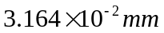（每空4分） 20.B，D（每空2分） 21. 50Hz，触发电平（每空2分）
三、问答题（附评分标准）
22.用已聚焦于无穷远的望远镜去观察平行光管的出射光，改变狭缝与平行光管透镜间的距
离，使狭缝象最清晰，则平行光管出射平行光，(3分)之后调节平行光管的水平调节螺丝使
它与望远镜同轴等髙且让狭缝与分划板竖丝重合，将光栅置于载物台，转动载物台，使中央
亮条纹与分划板竖丝重合,（5分） 最后调节载物台平面使亮十字经光栅反射后的象位于分
划板上十字丝中央，这样平行入射光将垂直于光栅面。（8分）
23.
副尺总格数 | 10 | 20 | 20 | 50
副尺零位对应的主尺读数（mm） | 9 | 19 | 39 | 49
副尺与主尺刻线对齐格数位 | 3 | 16 | 10 | 8
测量读数δ(mm) | 9.3 | 19.80 | 39.50 | 49.16
评分标准：每空2分

五、计算题
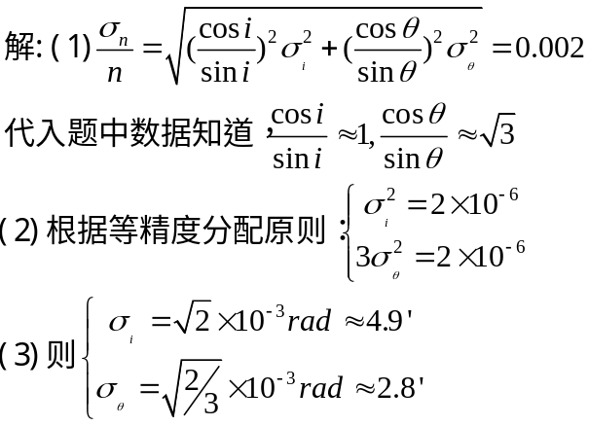24.
111

评分标准：（1）步6分，（2）步6分，（3）步3分，合计15分

